المـــــــــــــــــــــــــــــــــــــــــــــادة : علوم الطبيعة و الحياة أستاذ المــــــــــــــــــــادة : بن قيدة محمد
المجال التعلمي (01) : آليات التنظيم على مستوى العضوية الفئة المستهدفــــــــة : 2 ع تج
الوحدة التعلمية (02) : التنظيم الهرموني المدة الزمنيــــــــــــــــــة : ساعتان
النشاط (02) : الخلايا المفرزة للهرمونات البنكرياسية نوع الحصـــــــــــــــــــــة : وثائقية
الأهداف التعلمية  يحدد دور النظام الهرموني في التنظيم الوظيفي للعضوية:  - يتعرف على الخلايا المفرزة للهرمونات البنكرياسية. | الكفاءة القاعدية  يقترح حلولا عقلانية مبنية على أسس علمية من أجل المحافظة على الصحة على ضوء المعلومات المتعلقة بدور كل من النظام العصبي و الهرموني في التنظيم الوظيفي للعضوية.
المعارف المبنية
- يفرز الأنسولين من قبل الخلايا β التي تتواجد بالمنطقة المركزية لجزر لانجرهانس بينما تفرز الخلايا α المحيطية هرمون الغلوكاغون.
- تعتبر الخلايا β و الخلايا α في الوقت نفسه، مستقبل حساس لتغيرات الثابت الكيميائي (الغلوكوز) بالنسبة للقيمة المعلومة (المرجعية)، و مولدة للاستجابة المتكيفة.
الوسائل المستعملة  - وثائق من الكتاب المدرسي  - السبورة  - جهاز العرض الرقمي | الأهداف المنهجية  - تجنيد المكتسبات القبلية.  - طرح فرضيات و التحقق منها.  - استقصاء المعلومات.  - إيجاد علاقة منطقية بين المعطيات.  - التعبير العلمي و اللغوي الدقيق.
سير الدرس
- وضعية الانطلاق:
يساهم هرمونا الأنسولين و االغلوكاغون اللذان تفرزهما خلايا البنكرياس في تنظيم نسبة السكر في الدم.
المشكلة: ماهي الخلايا المفرزة للهرمونات البنكرياسية؟
1/ التعرف على الخلايا المفرزة للهرمونات البنكرياسية
- الوثيقتان 2 و 3 ص 39
تمثل الوثيقتان ملاحظة مجهرية لمقطع عرضي في نسيج بنكرياسي لإنسان و رسم تخطيطي تفسيري له.
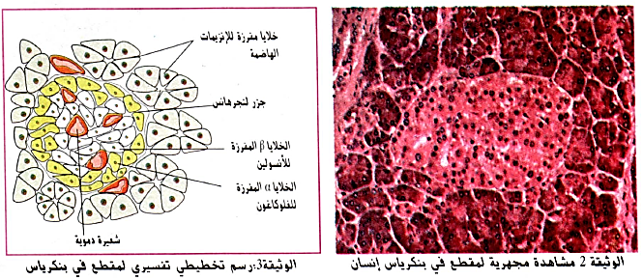
-------------------------------------------------------------------
- النتائج التجريبية ص 40 (الوثيقة 4)
- تجربة: يؤدي ربط القناة البنكرياسية التي تصب في العفج (القسم الأول من المعي الدقيق) إلى ظهور اضطرابات هضمية خطيرة و ضمور الخلايا العنقودية و بالمقابل لا تظهر أعراض الداء السكري و لا يطرأ أي تغيير على خلايا جزر لانجرهانس (تبقى سليمة).
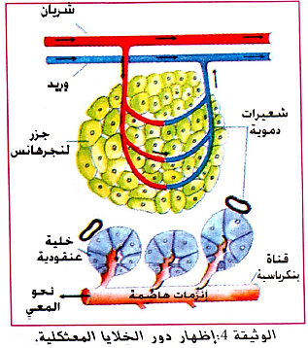
-------------------------------------------------------------------
- النتائج التجريبية ص 45 (الوثيقة 3)
- تجربة: تسمح تقنية الوسم المناعي بتحديد جزيئة معينة في الانسجة و ذلك بوضعها في وسط يحتوي على اجسام مضادة يمكنها ان تتحد نوعيا مع هذه الجزيئة، لتحديد موقع هذه الاجسام المضادة نقوم بوسمها بواسطة صباغ مفلور يتألق عند اضاءته بشدة كافية، في هذه الحالة (التجربة) تم وضع جزر لانجرهانس في وسط يحتوي على:
- أجسام مضادة ضد الأنسولين موسومة (مفلورة) بصباغ أخضر.
- أجسام مضادة ضد الغلوكاغون موسومة (مفلورة) بصباغ أحمر.
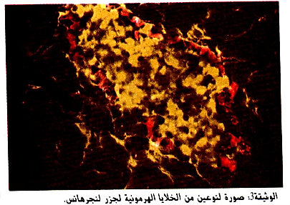
-------------------------------------------------------------------
- التعليمات:
- باستغلال معطيات الوثائق و النتائج التجريبية، استخرج الخلايا المفرزة للأنسولين و الغلوكاغون.
--------------------------------------------------------------------
- الإجابة:
- تحديد الخلايا المفرزة للأنسولين و الغلوكاغون:
- استغلال الوثيقة 2 و 3:
تمثل الوثيقتان ملاحظة مجهرية لمقطع عرضي في نسيج بنكرياسي لإنسان و رسم تخطيطي تفسيري له حيث نلاحظ أن البنكرياس يحتوي على نوعين من المجاميع الخلوية:
* خلايا كبيرة متجمعة في شكل عناقيد تدعى بـ الخلايا العنقودية.
* خلايا متجمعة على شكل جزر تدعى بـ خلايا جزر لانجرهانس و تتكون أساسا من نوعين من الخلايا:
- خلايا محيطية كبيرة الحجم تدعى الخلايا الفا α
- خلايا مركزية صغيرة الحجم تدعى الخلايا بيتا β
- استغلال النتائج التجريبية ص 40:
تمثل الوثيقة نتائج ربط القناة البنكرياسية حيث أدى ذلك إلى ظهور اضطرابات هضمية و ضمور الخلايا العنقودية مع غياب ظهور أعراض داء السكري و بقاء خلايا جزر لانجرهانس سليمة، و هذا يدل على أن للخلايا العنقودية دور في الهضم عن طريق إفراز انزيمات هاضمة في العفج، بينما لخلايا جزر لانجرهانس دور في تنظيم التحلون.
- الاستنتاج: خلايا جزر لانجرهانس هي المسؤولة عن إفراز الهرمونات البنكرياسية.
- استغلال النتائج التجريبية ص 45:
تمثل الوثيقة نتائج تجريبية باستعمال تقنية الوسم المناعي لخلايا جزر لانجرهانس حيث نلاحظ:
ظهور الفلورة الخضراء في مركز جزر لانجرهانس، بينما تظهر الفلورة الحمراء في محيط جزر لانجرهانس.
- الاستنتاج: يتمركز الأنسولين على مستوى الخلايا المركزية لجزر لانجرهانس، و الغلوكاغون على مستوى الخلايا المحيطية.
* و منه: جزر لانجرهانس هي الخلايا المنظمة للتحلون حيث يفرز الانسولين من طرف الخلاياβ المركزية، بينما يفرز الغلوكاغون من طرف الخلايا αالمحيطية.
2/ دور الخلايا β و α كمستقبلات حسية و مولدة للإستجابة المتكيفة
- الوثيقتان 5 ص 40 و 2 ص 46
- تجربة: تجرى التجربة على بنكرياس معزول لكلب حيث تم تعويض الدورة الدموية بحقن سائل فيزيولوجي يحافظ على حياة الخلايا البنكرياسية، و تغيير تركيز الغلوكوز في هذا السائل، النتائج المحصل عليها مدونة في منحنيي الوثيقتين:
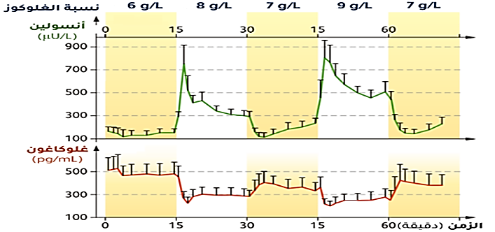
-------------------------------------------------------------------
- التعليمات:
- باستغلال الوثيقتين، أثبت دور كل من الخلايا β و الخلايا α كمستقبل حسي و مولد للإستجابة المتكيفة.
--------------------------------------------------------------------
- الإجابة:
- إثبات دور كل من الخلايا β و الخلايا α كمستقبل حسي و مولد للإستجابة المتكيفة:
- استغلال الوثيقتين:
تمثل الوثيقتان منحنيي تغيرات كمية الأنسولين و الغلوكاغون بدلالة الزمن في تراكيز مختلفة من الغلوكوز، حيث:
- يؤدي ارتفاع تركيز الغلوكوز إلى ارتفاع نسبة الأنسولين المفرزة من طرف الخلايا β حيث تكون سعة التغيرات متناسبة طرديا مع تركيز الغلوكوز في الوسط.
- يؤدي انخفاض تركيز الغلوكوز إلى ارتفاع نسبة الغلوكاغون المفرزة من طرف الخلايا α حيث تكون سعة التغيرات متناسبة عكسيا مع تركيز الغلوكوز في الوسط.
- الاستنتاج: الخلايا β والخلايا α تعتبر في الوقت نفسه، مستقبل حساس (لاقط) لتغيرات تركيز الغلوكوز بالنسبة للقيمة المعلومة (المرجعية)، و مولدة للاستجابة المتكيفة (منفذ) بإفراز هرموني الانسولين و الغلوكاغون.
الخلاصة
يفرز الأنسولين من قبل الخلايا β التي تتواجد بالمنطقة المركزية لجزر لانجرهانس بينما تفرز الخلايا α المحيطية هرمون الغلوكاغون، حيث تعتبر الخلايا β و الخلايا α في الوقت نفسه، مستقبل حساس لتغيرات الثابت الكيميائي (الغلوكوز) بالنسبة للقيمة المعلومة (المرجعية)، و مولدة للاستجابة المتكيفة.
التقويم
تمثل الوثيقة المقابلة رسم تخطيطي لمقطع في البنكرياس:
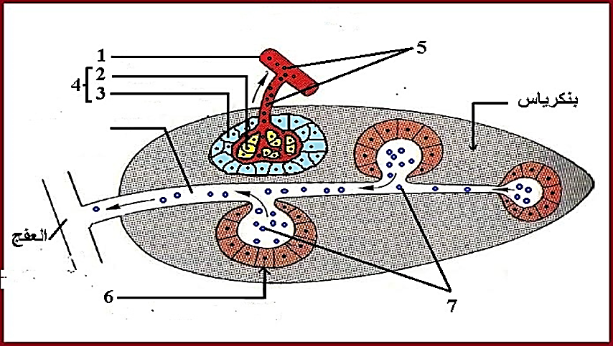
- تعرف على البيانات الممثلة بالأرقام.
- باستغلالك للوثيقة، استدل على أن البنكرياس غدة مختلطة (ذات افراز داخلي و خارجي).
- أعد رسم الوثيقة.
--------------------------------------------------------------------
الإجابة
1. التعرف على البيانات الممثلة بالأرقام:
.1 وعاء دموي 2. الخلايا β 3. الخلايا α .4 جزر لانجرهانس
.5 هرمونات بنكرياسية (الانسولين و الغلوكاغون) 6. خلايا عنقودية 7. انزيمات هاضمة.

2. الاستدلال على أن البنكرياس غدة مختلطة:
تمثل الوثيقة رسم تخطيطي لمقطع في البنكرياس حيث نلاحظ:
- وجود أوعية دموية في جزر لانجرهانس يدل على أن هذه الاخيرة تلقي بمفرزاتها في الدم مباشرة فهي غدة ذات إفراز داخلي.
- وجود قنوات بنكرياسية تصل بين الخلايا العنقودية و العفج لنقل الانزيمات الهاضمة إلى الامعاء الدقيقة يدل على ان البنكرياس غدة ذات افراز خارجي.
- الإستنتاج: يعتبر البنكرياس غدة مختلطة لأنه يفرز الهرمونات في الدم )إفراز داخلي) و يفرز الانزيمات الهاضمة في العفج )افراز خارجي).

